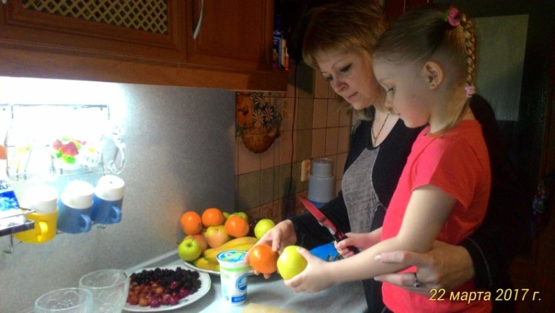
Скучно было вечером. И мы решили с мамой: «Будем фантазировать! И пробовать всё сами!».
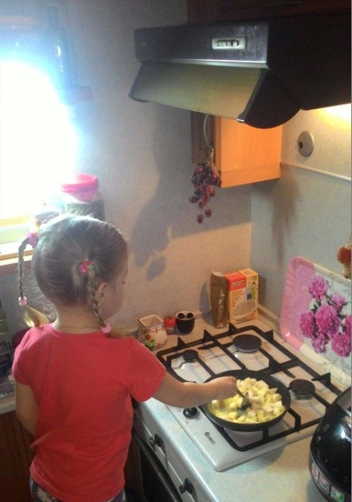
В холодильнике нашли свежие мы фрукты: виноград и яблоко, смородину и грушу, мандаринку и банан, масло, сахара стакан.
Все плоды порезали кубиками крупными, и отправили их греться в сковородку круглую. И катались, как по льду, в масле с сахаром по дну (фрукты).
А как только «кубики» стали сахариться (карамелизироваться), быстро сняли с печки, чтобы насладиться.
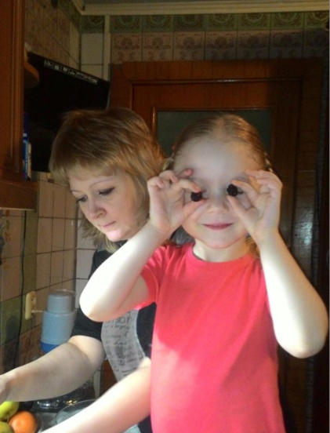
По краям тарелки нашей разложили виноград.
На картинке собачонку увидав, из банана смастерили мы Гав-гав.
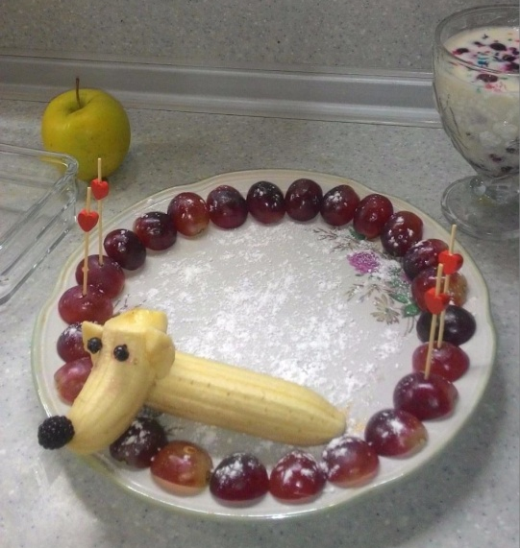
Глазки из смородины, носик – ежевика. Просто прелесть получилась, надо ж удивиться.
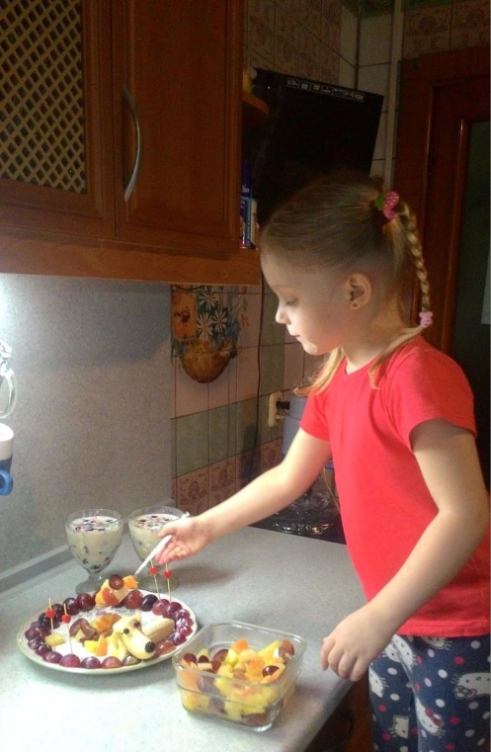
Крупно режим нектарин, в стороне лежал один! Всё перемешали. Пробовать не стали.

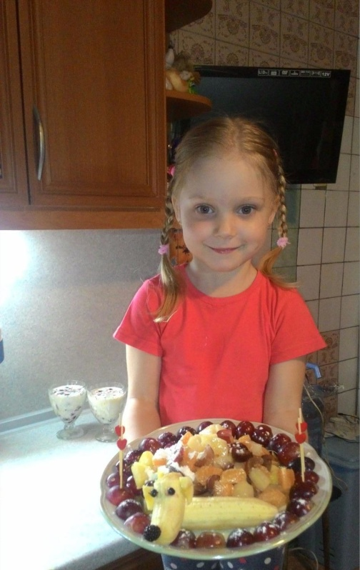
И фруктовое ассорти выложили мы в тарелку по пути.
А рядом стоит уж готовый коктейль. Дружок, угощайся! Вкусняшка! Поверь!

Ингредиенты на 2 порции:
Виноград сладкий 150 г;
Банан 1шт;
Груша1шт;
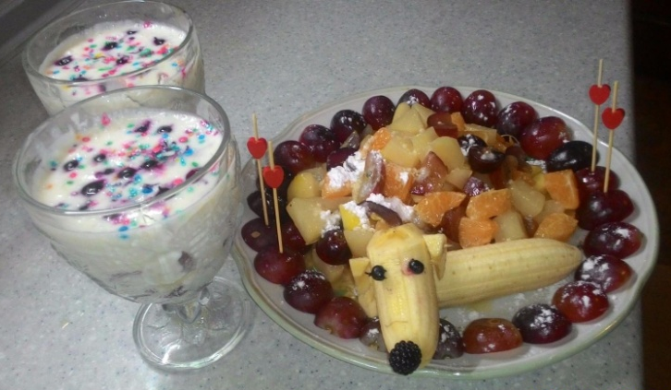
Яблоко1шт;
Нектарин1шт;
Сахар 80г;
Масло сливочное 50г;

